附件2
活动规程
规程一：定向越野
一、活动办法
（一）以代表队为单位，分批次进行。
（二）营员利用地图和指北针完成指定的任务。
二、活动规则
（一）在规定时间内，到访地图上标定的景点为优胜。
（二）出发顺序由计算机随机编排。
三、装备
（一）活动地图、指北针由组委会提供。
（二）计时系统由组委会提供。
（三）各代表队统一着装。
规程二：无线电测向
一、活动办法
（一）以代表队为单位，分批次进行。
（二）营员利用无线电测向机寻找无线电发射机。
二、活动规则
（一）在规定时间内，找到全部指定的无线电发射机视为任务完成。
（二）每个营员至少找到一个无线电发射机。
三、装备
（一）无线电发射机、无线电测向机、计时系统由组委会提供。
（二）各代表队统一着装。
规程三：纸飞机模型
一、活动办法
以代表队为单位，分批次进行。
二、活动规则
（一）制作要求
营员须在5 分钟内，使用统一专用纸现场制作 1架冲浪纸飞机， 并进行调试试飞。使用冲浪纸飞机自带的冲浪板推动纸飞机。观察和感觉飞机的前后高低变化，及时微调手臂和步伐，始终让飞机保持在推板前上方的冲浪位置上。
（二）活动方法
每名营员有一次飞行机会。在规定时间内，参赛选手使用套材内自带的气流生成板（约A3纸大小）操纵悬浮纸飞机。从出发点围绕A、B两个标杆进行绕标飞行，记录每名选手在规定时间内绕杆飞行的圈数。绕行圈数最多者获胜。比赛时间结束后，参赛选手如在30秒时间内讲悬浮纸飞机操纵至终点的靶环内，则奖励圈数2圈。但如果冲浪纸飞机一旦触地、接触到任何物品则比赛终止，场地有规定的边界。
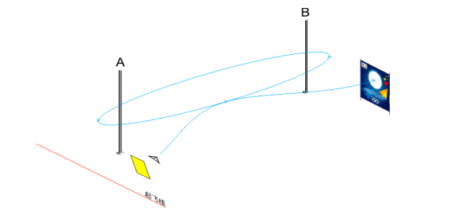
三、装备
（一）飞机由组委会提供。
（二）各代表队统一着装。

